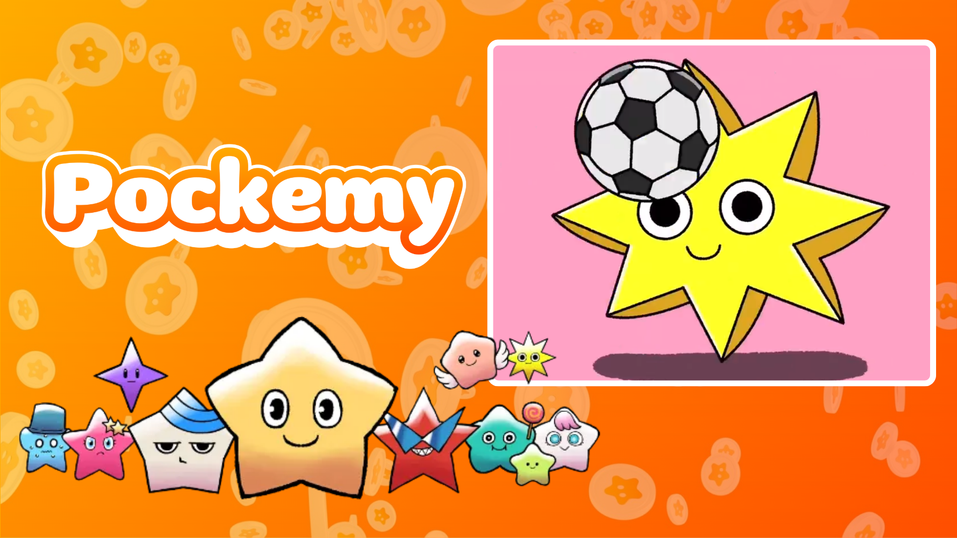

**Pockemy 애니메이션 #7 공개!**

# Pockemy의 새로운 애니메이션 'Pockemy Anime #7' 공개! 🎉

Pockemy의 최신 애니메이션 'Pockemy Anime #7'이 막 공개되었습니다!

## 이번 에피소드의 주인공은 'Muteki'입니다.

이 애니메이션에서는 Muteki가 다양한 공을 가지고 노는 모습이 재미있게 그려져 있습니다!

# Muteki의 특성을 간단히 소개합니다

* 자신감 있고 강한 의지를 가지고 있으며, 항상 자신의 신념을 고수합니다.
* 관대하고 거의 화를 내지 않습니다.
* 항상 미소를 띠지만, 눈빛은 강렬합니다.
* 큰 목소리와 풍부한 체력을 자랑합니다.

이 새로운 애니메이션은 현재 X(구 Twitter)에서 시청할 수 있습니다. Muteki의 매력적인 동작과 표정을 꼭 확인해보세요!

# SmaPocke 앱에서 특별 이벤트 진행 중!

'Pockemy Anime #7' 공개를 기념하여, SmaPocke 앱에서 특별 미션이 진행 중입니다.

* 미션 링크: https://www.smapocke.app/list/open_event
* 마감일: 2024년 9월 30일

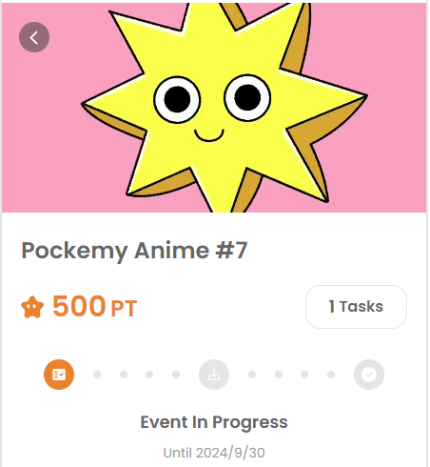

# Pockemy 최신 정보를 놓치지 마세요! 🎨

Pockemy는 정기적으로 만화와 애니메이션 시리즈를 업데이트합니다. 최신 소식을 놓치지 않으려면 공식 X와 TikTok 계정을 팔로우하세요!

* Pockemy X 계정: https://x.com/pockemys
* Pockemy TikTok 계정: https://www.tiktok.com/@pockemys?_t=8pQNA7IQt7I&_r=1
* SmaPocke 공식 웹사이트: https://smapocke.com/